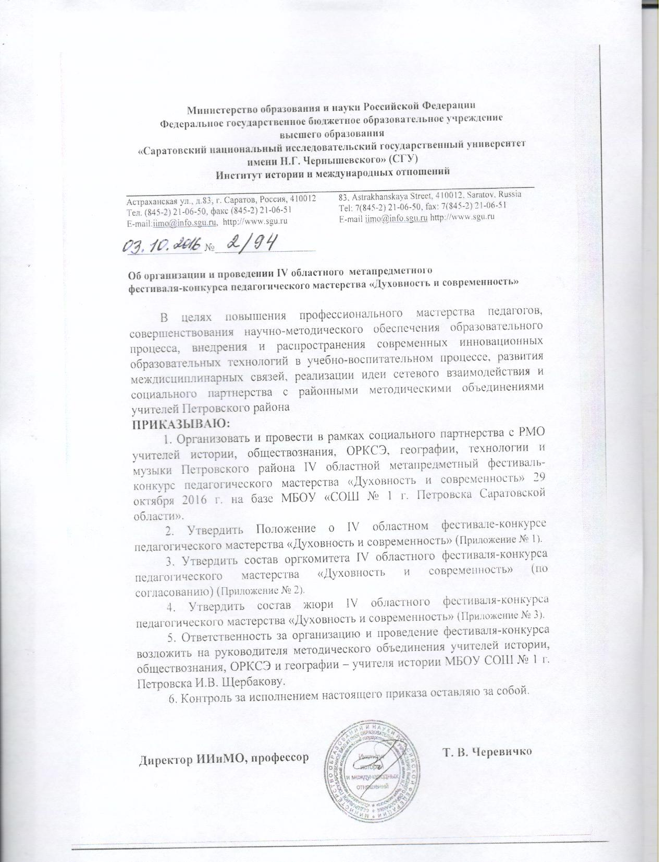

Приложение №1 к приказу
ИИ и МО СГУ им. Н.Г.Чернышевского
№2/94 от 03.10.2016
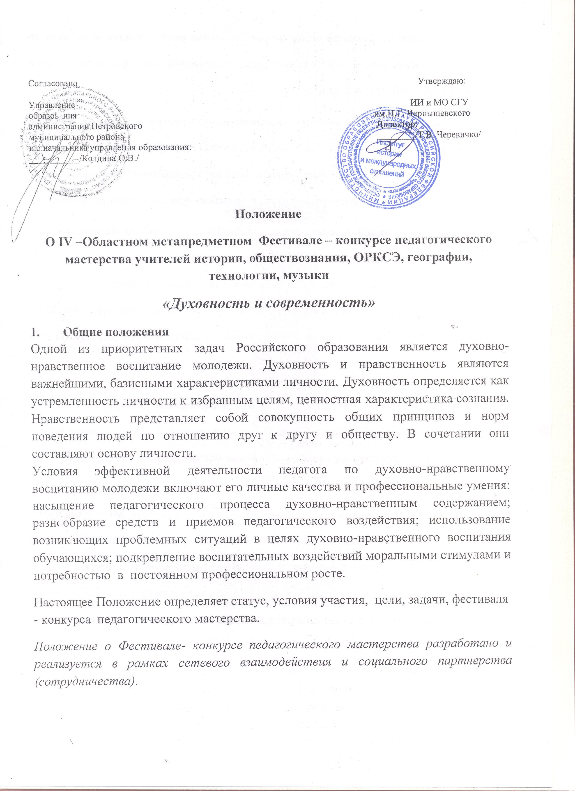

1.2.Цель и задачи Фестиваля – конкурса:
- повышение профессионального мастерства педагогов;
- совершенствование научно-методического обеспечения образовательного процесса;
- выявление и распространение передового педагогического опыта;
- выявление, развитие и поддержка талантливых учителей, родителей и детей в области современного декоративно-прикладного творчества и традиционной народной культуры
- внедрение и распространение современных инновационных образовательных технологий в учебно - воспитательном процессе;
-развитие метапредметной направленности и междисциплинарных связей
- реализация сетевого взаимодействия и социального партнерства (сотрудничества)
1.3.Условия участия.
-участниками конкурса являются: преподаватели истории, обществознания , ОРКСЭ, географии, технологии ,музыки , а также педагоги других предметных областей, педагоги дополнительного образования образовательных учреждений Саратовской области ;
- педагог имеет право участвовать в нескольких номинациях;
- конкурс предусматривает только очное участие педагогов;
-принимаются только индивидуальные заявки, за исключением участников площадок: «Интегрированный урок» и «Педагогический проект», Педагогическое исследование», «После уроков»

1.4. Сроки проведения Конкурса:
13 октября- 23 октября 2016года - прием заявок в электронном виде
(Приложение №1к Положению )
29октября 2016года – работа Фестиваля – конкурса.

1.5.Место проведения фестиваля: МБОУ «СОШ № 1г.Петровска»
(ул. Чернышевского, 205)
1.6. Программа фестиваля:
09.00ч.- 10.00ч –регистрация участников
10.00- 10.30 –церемония открытия фестиваля
10.30- 14.00 – работа секций

2.Организация Конкурса
2.1. Учредителями фестиваля – конкурса являются:
- Институт истории и международных отношений СГУ им. Н.Г. Чернышевского;
- Управление образования администрации Петровского муниципального района
- МКУ "Методико-правовой центр» управления образования администрации Петровского муниципального района
- Редакция газеты «Петровские вести»
2.2. Организаторами фестиваля – конкурса являются:
- РМО учителей истории , обществознания, ОРКСЭ и географии Петровского муниципального района ,
- РМО учителей технологии и музыки Петровского муниципального района

Оргкомитет:
- осуществляет общее руководство организацией и проведением фестиваля-конкурса
- формирует состав жюри;
- утверждает программу и список участников;
- создает равные условия для всех участников;
- утверждает итоговые документы по определению и награждению победителей;
- организует награждение победителей фестиваля-конкурса;
- оргкомитет несёт ответственность за соблюдение настоящего Положения, правил и процедур подготовки и проведения фестиваля –конкурса.
Жюри Конкурса:
- рассматривает исследовательские, проектные, творческие работы, представленные участниками;
- оценивает мастер-классы и уроки – импровизации участников;
- определяет победителей;
- представляет итоговый протокол работы секции с указанием рейтинга участников
3. Номинации фестиваля - конкурса и требования к участникам
Фестиваль-конкурс проводится по следующим номинациям:
I. Номинация « Мастер-класс»
В данной номинации участники проводят мастер-класс, который является особой формой передачи знаний и умений, обмена опытом обучения и воспитания, центральным звеном которой является демонстрация авторских оригинальных методов работы.
Регламент: 20минут
Алгоритм технологии мастер - класса
1. Презентация педагогического опыта учителем-мастером:
- кратко характеризуется педагогическая концепция, заявленная в теме мастер-класса;
- описываются достижения в реализации педагогической концепции;
- демонстрируется результативность деятельности учащихся, свидетельствующая об эффективности используемой технологии;
- определяются перспективы в работе учителя-мастера.
2. Представление системы учебных занятий:
- определяются основные приемы работы, которые автор мастер – класса будет демонстрировать слушателям.
3. Проведение имитационной игры:
- автор мастер-класса проводит учебное занятие со слушателями, демонстрируя приемы эффективной работы с учащимися;
- слушатели одновременно играют две роли: учащихся экспериментального класса и экспертов, присутствующих на открытом занятии.
4. Моделирование(по усмотрению конкурсанта)
- участники мастер-класса конструируют собственную модель учебного занятия в режиме технологии учителя-мастера;
- автор мастер-класса исполняет роль консультанта, организует работу слушателей и управляет ею;
- автор мастер-класса совместно со слушателями проводит обсуждение авторских моделей учебного занятия.
5. Рефлексия:
- проводится дискуссия по результатам совместной деятельности автора мастер-класса и слушателей.
Основные критерии оценки мастер-класса в рамках фестиваля-конкурса

- Презентативность. Выраженность инновационной идеи, уровень ее представления, культура презентации идеи, популярность идеи в педагогике, методике и практике образования. | 0-5 баллов
- Эксклюзивность. Ярко выраженная индивидуальность (масштаб и уровень реализации идей). Выбор, полнота и оригинальность решения инновационных идей. | 0-5
- Прогрессивность. Актуальность и научность содержания и приемов работы, способность автора мастер-класса не только к методическому, но и к научному обобщению собственного опыта | 0-5
- Мотивированность. Наличие на занятии приемов и условий мотивации, включения каждого в активное творчество по созданию нового продукта деятельности. | 0-5
- Оптимальность. Достаточность используемых на занятии средств, их сочетание, связь с целью и результатом (промежуточным и конечным). | 0-5
- Технологичность. Четкий алгоритм занятия (фазы, этапы, процедуры), наличие оригинальных приемов актуализации, проблематизации (определение противоречий и пути их разрешения), приемов поиска и открытия, удивления, озарения, рефлексии.  - Артистичность. Способность к импровизации, степень воздействия на аудиторию, степень готовности к популяризации своего опыта | 0-5  0-5
- Общая культура. Эрудиция, нестандартность мышления, стиль общения, культура интерпретации своего опыта. | 0-5

II. Номинация «Урок-импровизация»
Урок-импровизация – это особое конкурсное задание, позволяющее выйти за рамки предмета на уровень философского обобщения и показать свою гражданскую зрелость, кругозор, образованность, умение увлечь детей манерой объяснения материала. Темой урока может быть афоризм или чье-то яркое, интересное высказывание, особенно если оно содержит в себе проблему. Это урок необычного вопроса, оригинальной постановки интересной проблемы, открытия для себя в обычном удивительного, нового. Урок не должен быть стандартным, состоящим из определенных, всем известных, этапов. При этом вовсе не обязательно излагать в полном объеме в соответствии с заданной темой ее содержание и требовать от аудитории полного ответа. Умение найти «золотую» середину, владение содержанием, способность использовать его в необходимом контексте определяют в конечном счете профессионализм учителя. При работе в неординарных условиях учитель наиболее ярко может продемонстрировать основные составляющие педагогического мастерства:
-грамотное, в соответствии с целями и задачами урока, использование современных образовательных технологий;
-.широту кругозора, общекультурный уровень,
- педагогический артистизм;
-свои личностные интересы и особенности;
-уровень организационной культуры и самоорганизации: умение управлять своим творческим самочувствием, способность к импровизации;
-умение достигать результата в любой ситуации при любом уровне подготовленности аудитории.
Урок-импровизация проводится в присутствии педагогической общественности при возможном участии других конкурсантов. Продолжительность урока-импровизации 20 минут.
Тема урока- импровизации в рамках фестиваля – конкурса свободная. Форму урока-импровизации определяет участник.
Урок должен:
-соответствовать теме фестиваля – конкурса «Духовность и современность» , -отражать метапредметную направленность и междисциплинарные связи; - формировать целостную картину мира и надпредметные компетентности.
Основные критерии оценки урока-импровизации в рамках фестиваля-конкурса
- Общая культура учителя: эмоциональные проявления, поведение (естественность);речь; эрудиция. | 0- 5 баллов
- Создание оптимальной психологической атмосферы на уроке: контакт с аудиторией; владение инициативой; умение создать необходимый эмоциональный настрой; активность аудитории. | 0-5 баллов
- Авторский почерк: оригинальность творческого замысла: авторские находки и идеи; | 0-5баллов
- Профессиональное мастерство:  интеллектуальный уровень, обращение к другим областям знаний;  метапредметная направленность занятия, формирование целостной картины мира;  методический уровень урока: владение содержанием, использование разных типов и видов источников знаний;  импровизационность. | 0-5баллов

III. Номинация « Исследовательская работа . Педагогический и творческий проект»
В данной номинации участники (допускается коллектив авторов , не более 2 педагогов) очно представляют только авторские исследования , педагогические или творческие проекты, соответствующие обшей тематике Фестиваля, отражающие проблемы духовно-нравственного воспитания учащихся и пути их решения
Регламент выступления : 10минут (7минут - защита работы,3 минуты - ответы на вопросы)
3.1Основные критерии оценки педагогического исследования:
- актуальность темы, новизна | 0- 3 баллов
-наличие целей, задач, четко выстроенной структуры работы | 0-3баллов
- уровень раскрытия темы | 0- 5 баллов
- степень самостоятельности рассмотрения проблемы | 0- 5 баллов
- широта и характер использования источников | 0- 5 баллов
- научная обоснованность вывода | 0- 3 баллов
- грамотность изложения при защите работы | 0- 5 баллов
- компетентность докладчика ( умение отвечать на вопросы и вести диалог) | 0-5 баллов

3.2 Общие требования к структуре педагогического проекта
1.Описание проблемы
2.Выдвижение гипотезы и ожидаемых результатов
3.Наличие целей, задач
4.Этапы реализации проекта
5.Итоги и практическая значимость (выход) проекта.

Основные критерии оценки педагогического проекта :
- обоснование, актуальность темы ( проблемы) | 0- 5 баллов
- оригинальность решения проблемы | 0- 5 баллов
-оформление конкурсного проекта согласно всем предъявляемым требованиям | 0- 5 баллов
- практическая значимость (выход)проекта | 0- 5 баллов
- грамотность изложения при защите проекта | 0- 5 баллов
- компетентность докладчика ( умение отвечать на вопросы и вести диалог) | 0- 5 баллов

3.3 Общие требования к структуре творческого проекта
(для учителей технологии)
Творческий проект включает в себя пояснительную записку + готовое изделие (макет, картину и т.д.).Пояснительная записка оформляется в соответствии с требованиями для творческого проекта:
- титульный лист;
- содержание;
- введение (обоснование темы проекта);
- основная часть (эскизный проект, конструкторская документация, технологическая документация, описание последовательности изготовления изделия);
- заключение (выводы);
- список использованных информационных источников;
- приложения.
Пояснительная записка представляется в печатном варианте, объем – до 15 страниц, количество приложений не ограничивается. Формат А 4, Word, шрифт Times New Roman, размер 14, интервал – 1,0. Презентация реализованного проекта, выполненная в программе Power Point (не более 15 слайдов).
Основные критерии оценки творческого проекта :
- обоснование проблемы, формулировка темы проекта | 0- 5 баллов
- выбор (разработка) технологии изготовления изделия | 0- 5 баллов
- разработка конструкторской документации | 0- 5 баллов
- качество изделия | 0- 5 баллов
- практическая значимость изделия
- четкость, ясность, логичность изложения | 0- 5 баллов
- компетентность докладчика ( умение отвечать на вопросы и вести диалог) | 0- 5 баллов

IV. Номинация « Интегрированный урок»
Современная система образования направлена на формирование интеллектуально развитой личности с целостным представлением картины мира, с пониманием глубины связей явлений и процессов, представляющих данную картину. Предметная разобщённость становится одной из причин фрагментарности мировоззрения выпускника школы, в то время как в современном мире преобладают тенденции к экономической, политической, культурной, информационной интеграции.
Интегрированные уроки, таким образом, способствуют формированию целостной картины мира у детей, пониманию связей между явлениями в природе, обществе и мире в целом.
В данной номинации возможно индивидуальное или коллективное участие педагогов разных предметных областей.
Регламент : 30 минут
Критерии оценивания интегрированного урока
Содержание и уровень интеграции:  «Внутрипредметная интеграция включает фрагментарную интеграцию, которая включает отдельный фрагмент урока, требующий знаний из других предметов.  Межпредметная или синтезированная интеграция, которая объединяет знания разных наук для раскрытия того или иного вопроса» | 0-5 баллов
Психолого - педагогическая компетентность педагога, создание условий для активной деятельности обучающихся | 0-5 баллов
Эффективность урока (занятия);  - формирование у обучающихся современных представлений о целостности и развитии природы и общества;  - развитие познавательного интереса через интерактивное обучение;  - вовлечение обучающихся в самостоятельную практическую деятельность;  - развитие ключевых компетенций.  - использование современных образовательных технологий | 0-5 баллов
Творческий подход к разработке урока | 0-3 балла
Оригинальность формы проведения урока | 0-3 балла
Общая культура. Эрудиция, нестандартность мышления, стиль общения, культура интерпретации своего опыта. | 0-3 балла

V. Номинация «После уроков» ( внеурочная деятельность)
Участие в данной номинации преследует цель: привлечение педагогов образовательных учреждений к совершенствованию образовательного процесса, организационных форм и методов работы со школьниками во внеурочное время в рамках ФГОС; выявление, обмен и распространение эффективного педагогического опыта по разработке мероприятий внеурочной деятельности школьников; повышение профессионального мастерства.
Формат представления своего опыта, отражающего тематику Фестиваля, участники номинации определяют самостоятельно (мастер-класс; внеклассное мероприятие по предмету , в рамках кружка, классный час и т.д.)
Регламент : 20 минут

Критерии оценивания внеурочного мероприятия
в соответствии с требованиями ФГОС
Аспекты мероприятия | Критерии оценивания | Оценка
Цели и задачи мероприятия | 1. Изложены чётко, ясно, формулировки целей корректны;  2. Тема, цели и задачи соответствуют возрастным и психологическим особенностям учащихся;  3. Тема, цели и задачи соответствуют логике развития воспитательного процесса и социально- педагогической ситуации в классе; | 0-3
Содержание | 1. Интеллектуальная ценность содержания мероприятия (новизна, научность, доступность);  2. Духовно – нравственная ценность содержания мероприятия;  3. Личностная значимость содержания мероприятия для учащихся; | 0-3
Формы обучения | Целесообразность использования форм обучения (фронтальная, групповая индивидуальная, коллективная) | 0-3
Организация | 1. Использования приёмов и методов организации мероприятия , соответствие приёмов и методов целям и задачам мероприятия;  2. Использование современных технологий  3. Форма общения (беседа, активный диалог, дискуссия )  4. Логичность организационной структуры  мероприятия. | 0-4
Итоги и  результаты | Наличие этапа рефлексии. Подведение итогов совместной и индивидуальной деятельности учащихся, достижение цели | 0-3

VI. Творческая мастерская
Принцип творческой мастерской: «Я знаю, как это делать. Я научу вас».
Проводится с целью выявления, развития и поддержки талантливых участников образовательного процесса в области современного декоративно-прикладного творчества и традиционной народной культуры.
Участниками данной номинации являются учителя технологии, родители, педагоги дополнительного образования.
Форма представления своего опыта: мастер-класс
Регламент: 30 минут
Критерии оценивания
- Глубина и оригинальность содержания:  - применение последних достижений науки;  - структурированность как материала, так и способа его подачи;  - поиск путей интеграции содержания своего предмета  с другими областями знаний | 0-5 баллов
- Социальная значимость:  - постановка социально значимых целей;  - направленность на подготовку к жизни в современном обществе;  - формирование общечеловеческих духовных ценностей:  от родной культуры к поликультуре. | 0-5
- Умение взаимодействовать с широкой аудиторией:  - артистизм, владение приемами ораторского искусства, способность к творчеству, импровизации;  - способность к диалогу, полилогу;  - неординарность педагогического мышления и оригинальность, уникальность, самобытность. | 0-5

Примечание. Исследовательские работы, проекты, сценарии уроков представляются в печатном и электронном виде жюри в день работы фестиваля на листах формата А 4 со стандартными полями, шрифт 14 Times New Roman, межстрочный интервал 1.0.

Итоги Фестиваля – конкурса , поощрение победителей и участников
Итоги Фестиваля-конкурса подводятся жюри отдельно в каждой номинации.
Победители и призёры награждаются грамотами , остальные участники - сертификатами.

VI. Областная выставка творчества декоративно – прикладного творчества
« Добрых рук мастерство»
В выставке могут принять участие учащиеся, родители и педагоги ОУ и ДО Петровского района , других муниципальных районов Саратовской области.
Возрастные категории для учащихся:
10-13 лет;
14-18 лет.
Образовательное учреждение имеет право представить на Выставку не более 3-х работ в каждой номинации.
Творческие работы выполняются по следующим видам :
- соленое тесто;
- вышивка;
- вязание;
- бисероплетение;
- авторская кукла;
- традиционная народная кукла;
- лоскутная техника;
- художественная обработка дерева: резьба по дереву;
- бумажная пластика;
- макетирование;
Работы могут быть выполнены индивидуально, либо коллективно.
Критерии оценивания:
- творческий подход в выполнении работ;
- художественный вкус, оригинальность, знание и сохранение национальных традиций;
- умелое сочетание традиций и новаторства в изготовлении работы;
- владение выбранной техникой;
- выразительность национального колорита.
4.4. Каждая работа сопровождается данными, указанными в (Приложении №1 для выставки)

Условия участия в выставке творчества :
Участники выставки творчества представляют: предварительную заявку на участие в Выставке (Приложение №2 к положению ), на электронный адрес valuch_1@mail.ru

Работы учащихся для выставки предоставляются в МБОУ СОШ№1 г.Петровска до 11.00 час. 28октября 2016г . Участники других муниципальных районов Саратовской области представляют работы в день открытия Фестиваля-конкурса.
Координатор Выставки – Учаева Валентина Витальевна, руководитель РМО учителей технологии и музыки , учитель технологии МБОУСОШ
№ 1г.Петровска контактный телефон: 89271094513.

Подведение итогов выставки .
Учащиеся, родители, педагоги - победители конкурса по всем номинациям и во всех возрастных группах награждаются грамотами (в электронном виде) , остальные участники выставки получают сертификат участника.

Контактная информация
E-mail для подачи заявки: scherbakovairina@list.ru или scherbakovairina2010@yandex.ru
Контактное лицо( куратор фестиваля) : Щербакова Ирина Вячеславовна, руководитель РМО учителей истории и обществознания, географии и ОРКСЭ Петровского района.
Контактный телефон: 89053246000

Приложение №1к Положению

Заявка на участие в IV областном метапредметном Фестивале – конкурсе педагогического мастерства
«Духовность и современность»

№ | Ф.И.О. автора  (полностью) | Место  работы,  должность | Номинация | Тема работы, урока | Контактный телефон,  e-mail

1.

Директор Подпись Ф.И.О.

В случае участия в нескольких номинациях заявки подаются педагогами для каждой номинации отдельно
Приложение №2 к Положению

Заявка на участие в IVобластной выставке декоративно-прикладного творчества «Добрых рук мастерство»

(для учащихся)

Ф.И.О. руководителя _______________________________________________

Контактный телефон ______________________________________________

№ | Наименование работы | Номинация | Ф.И.О. автора  (полностью) | Возраст (класс) | Место учебы | Ф.И.О. руководителя  (полностью)

1

2

…

(для родителей, педагогов)

№ | Наименование работы | Номинация | Ф.И.О. автора  (полностью) | Место  работы | Контактный телефон

1

2

…

Форма сопровождения экспоната

(предоставляется с каждым экспонатом участника в рамках Выставки декоративно – прикладного творчества «Добрых рук мастерство»)

(для учащихся)

Название работы

Номинация

_______________________________________________________________
Фамилия, имя автора
(полностью)
дата рождения___________________________________________________
место учебы , класс_______________________________________

Ф.И.О. педагога, телефон_________________________________________

(для родителей, педагогов)

Название работы

Номинация

_______________________________________________________________
Фамилия, имя автора
(полностью)
Место работы_______________________________________
Телефон____________________________________________

Приложение №2
к приказу ИИ и МО СГУ им. Н.Г.Чернышевского
№2/94 от 03.10.2016

Состав оргкомитета
IV областного метапредметного Фестиваля – конкурса педагогического мастерства «Духовность и современность»
1. Попкова Н.В., заместитель директора ИИ и МО СГУ им.Н.Г. Чернышевского, кандидат философских наук, доцент
2. Бурмистрова М.Н., кандидат педагогических наук, доцент кафедры методологии образования ФГБОУ ВПО «СГУ им. Н.Г.Чернышевского
3. Галямичев А.Н., доктор исторических наук, профессор ИИ и МО СГУ им. Н.Г.Чернышевского
4. Колдина О.В., и.о.начальника управления образования администрации Петровского муниципального района;
5.Михеева А.В., руководитель МКУ "Методико-правовой центр» Управления образования администрации Петровского муниципального района;
6. Гутарова Л.А., главный редактор газеты «Петровские вести»
7.Волкова Е.В., руководитель методического отдела МКУ « Методико-правовой центр МОУ Петровского района»;
8. Курбатова Н.А., методист МКУ "Методико-правовой центр» Управления образования администрации Петровского муниципального района;
9.Архипова С.А., методист МКУ "Методико-правовой центр» Управления образования администрации Петровского муниципального района;
10. Щербакова И.В., руководитель РМО учителей истории и обществознания, ОРКСЭ и географии Петровского района;
11.Учаева В.В., руководитель РМО учителей технологии и музыки Петровского района;
12. Полевова Л.Ю., член совета РМО учителей истории , обществознания, ОРКСЭ, географии Петровского района; учитель географии МБОУСОШ№1г.Петровска
13. Кагин В.В., член совета РМО учителей истории , обществознания, ОРКСЭ, географии Петровского района , учитель истории и технологии МБОУСОШс. Кожевино Петровского района
14. Колесникова И.Д., член совета РМО учителей истории , обществознания, ОРКСЭ, географии Петровского района , учитель истории МБОУ ООШ с. Березовка-1 Петровского района
15. Степчук Ю.А.,член совета РМО учителей истории , обществознания, ОРКСЭ, географии Петровского района , учитель истории и обществознания ГБОУ «Санаторная школа интернат г.Петровска
16. Евстифеева А.А., член совета РМО учителей истории , обществознания, ОРКСЭ, географии Петровского района , учитель ОРКСЭ МБОУООШ с.Березовка-1
17. Варыпаева И.А., член совета РМО учителей истории, обществознания, географии, ОРКСЭ , учитель истории и обществознания МБОУСОШ№2

Приложение №3
к приказу ИИиМО СГУ им. Н.Г.Чернышевского
№2/94 от 03.10.2016

Состав жюри фестиваля – конкурса
Номинация «Мастер-класс»
Председатель жюри: Бурмистрова М.Н., кандидат педагогических наук, доцент кафедры методологии образования ФГБОУ ВПО «СГУ им. Н.Г.Чернышевского
Члены жюри:
1. Волкова Е.В., руководитель методического отдела МКУ « Методико-правовой центр МОУ Петровского района»
2. Лашина И.А., учитель истории и обществознания МОУ «Школа №2 р.п. Новые Бурасы Саратовской области имени Героя Советского Союза М.С. Бочкарева»
3.Сторожева Т.Ю., руководитель РМО учителей русского языка и литературы Петровского района, победитель ПНПО
4.Кащеева Н.В., руководитель РМО учителей иностранного языка Петровского района, победитель ПНПО
5. Варыпаева И.А., член совета РМО учителей истории, обществознания, географии, ОРКСЭ ,учитель истории и обществознания МБОУСОШ№2
6. Фролова Г.А., учитель русского языка и литературы МБОУСОШ№3 г.Петровска, победитель ПНПО
7. Никушина Н.В., учитель музыки МБОУ «СОШ № 3» г.Петровска

Номинация «Урок-импровизация»
Председатель жюри: Попкова Н.В., заместитель директора ИИ и МО СГУ им. Н.Г. Чернышевского , кандидат философских наук, доцент
Члены жюри:
1. Полевова Л.Ю., учитель географии МБОУСОШ№1, победитель ПНПО
2. Корзун С.А., учитель начальных классов МБОУСОШ№8 г.Петровска , победитель ПНПО
3. Курносова Е.А., учитель русского языка и литературы МБОУООШ №5г.Петровска , победитель ПНПО
Номинация «Исследовательская работа», «Педагогический проект»,
«Творческий проект»
Председатель жюри: Галямичев А. Н. доктор исторических наук, профессор ИИ и МО СГУ им. Н.Г.Чернышевского
Члены жюри

1. Мокрецова Н.Н., заместитель директора по УР МБОУСОШ№1 г. Петровска
2 . Хребтищева Е.Ю., учитель русского языка и литературы МБОУСОШ№8, победитель ПНПО
3.Сальникова Е.Б., руководитель РМО учителей начальных классов Петровского района , учитель начальных классов МБОУСОШ№3
4 .Пугачева М.С., учитель технологии МБОУ ООШ № 7г.Петровска
5.Казакова М.Г., учитель начальных классов МБОУСОШ№1 г.Петровска

Номинация « Интегрированный урок»
Председатель жюри: Михеева А.В., руководитель МКУ "Методико-правовой центр МОУ Петровского района»
Члены жюри:
1.Лучников А.В., кандидат исторических наук, доцент ИИ и МО СГУ им. Н.Г. Чернышевского
2.Курбатова Н.А., методист МКУ "Методико-правовой центр МОУ Петровского района»
3.Герасимова Т.В., учитель русского языка и литературы МБОУСОШ№2 г.Петровска
4. Серова Е.А, руководитель РМО учителей истории и обществознания Новобурасского муниципального района, учитель истории и обществознания МОУСОШс. Тепловка
5. Мохова И.В., учитель математики МБОУСОШ№3, победитель ПНПО
6. Хрусталькина Т.Ф., учитель физики МБОУСОШ№1 г.Петровска, победитель ПНПО
7. Погорелова И.В., руководитель РМО учителей математики Петровского района , учитель математики МБОУСОШ№8
8. Щербакова И.В., руководитель РМО учителей истории, обществознания, географии, ОРКСЭ Петровского района , победитель ПНПО

Номинация «После уроков» (внеурочная деятельность)
Председатель жюри: Архипова С.А., методист МКУ "Методико-правовой центр МОУ Петровского района»
Члены жюри:
1. Пакалина Е. Н. - методист по музейно-образовательной деятельности Саратовского государственного художественного музея им. А.Н. Радищева, педагог дополнительного образования Дворца творчества детей и молодежи г. Саратова.
2.Потапова И.А., заместитель директора по ВР МБОУСОШ№1г.Петровска
3. Евстифеева А.А., учитель ОРКСЭ, музыки МБОУООШ с.Березовка-1
4. Захарова О.Г., учитель русского языка и литературы МБОУСОШ№8г.Петровска, победитель ПНПО

Номинация « Творческая мастерская»
Номинация « Творческая мастерская»
Председатель жюри:

Учеваткина С. В., преподаватель специальных дисциплин филиала СГТУ имени Гагарина Ю.А. в г. Петровске

Члены жюри:
  - Герасимова И.А., заместитель директора по УВР МБОУ ООШ№5 г. Петровска
  - Ермакова О.Н., учитель технологии МБОУ СОШ №8
  - Левагина Е.В., учитель музыки МБОУ ООШ № 7
  - Соломина И.М., учитель музыки МБОУ «СОШ № 3» г.Петровска
  - Кирючек О.П., учитель начальных классов МБОУСОШ№8 г.Петровска , победитель ПНПО
  - Коршунова Е.Н., заместитель директора по УВР МБОУДОД «ДЮЦ»г.Петровска Саратовской области

Состав жюри Выставки декоративно – прикладного творчества
«Добрых рук мастерство»
Председатель жюри: Коржан В.В., методист МКУ «Методико-правового центра» МОУ Петровского муниципального района»
Члены жюри:
- Учаева В.В.,руководитель РМО учителей технологии и музыки Петровского района
- Сидоркина Л.В., учитель технологии МБОУ «СОШ № 2» г.Петровска
- Табарова Н.К., учитель технологии МБОУ «СОШ № 3» г.Петровск
- Скосырский А.В., учитель технологии МБОУ «СОШ № 3» г.Петровска
- Мешков А.Н.., учитель технологии МБОУ «ООШ с. Студеный» Петровского района
- Суренина Г.А., учитель технологии МБОУ «ООШ с.Вязьмино» г.Петровска
- Иноземцева Т.В., учитель музыки ГБООУ «Санаторная школа – интернат г. Петровска»
- Морозов А.Н., учитель технологии МБОУ ООШ п. Пригородный
- Егорова О.Н., учитель технологии МБОУ ООШ С. Новодубровка
- Ющенко С.Г., учитель технологии МБОУ СОШ с. Озерки
- Щебетина В.Г., руководитель РМО учителей технологии Саратовского района, учитель технологии МОУ СОШ п. Красный Текстильщик Саратовского района
- Евграфова Н.А., учитель истории, обществознания МОУ СОШ п.Красный Текстильщик Саратовского района

